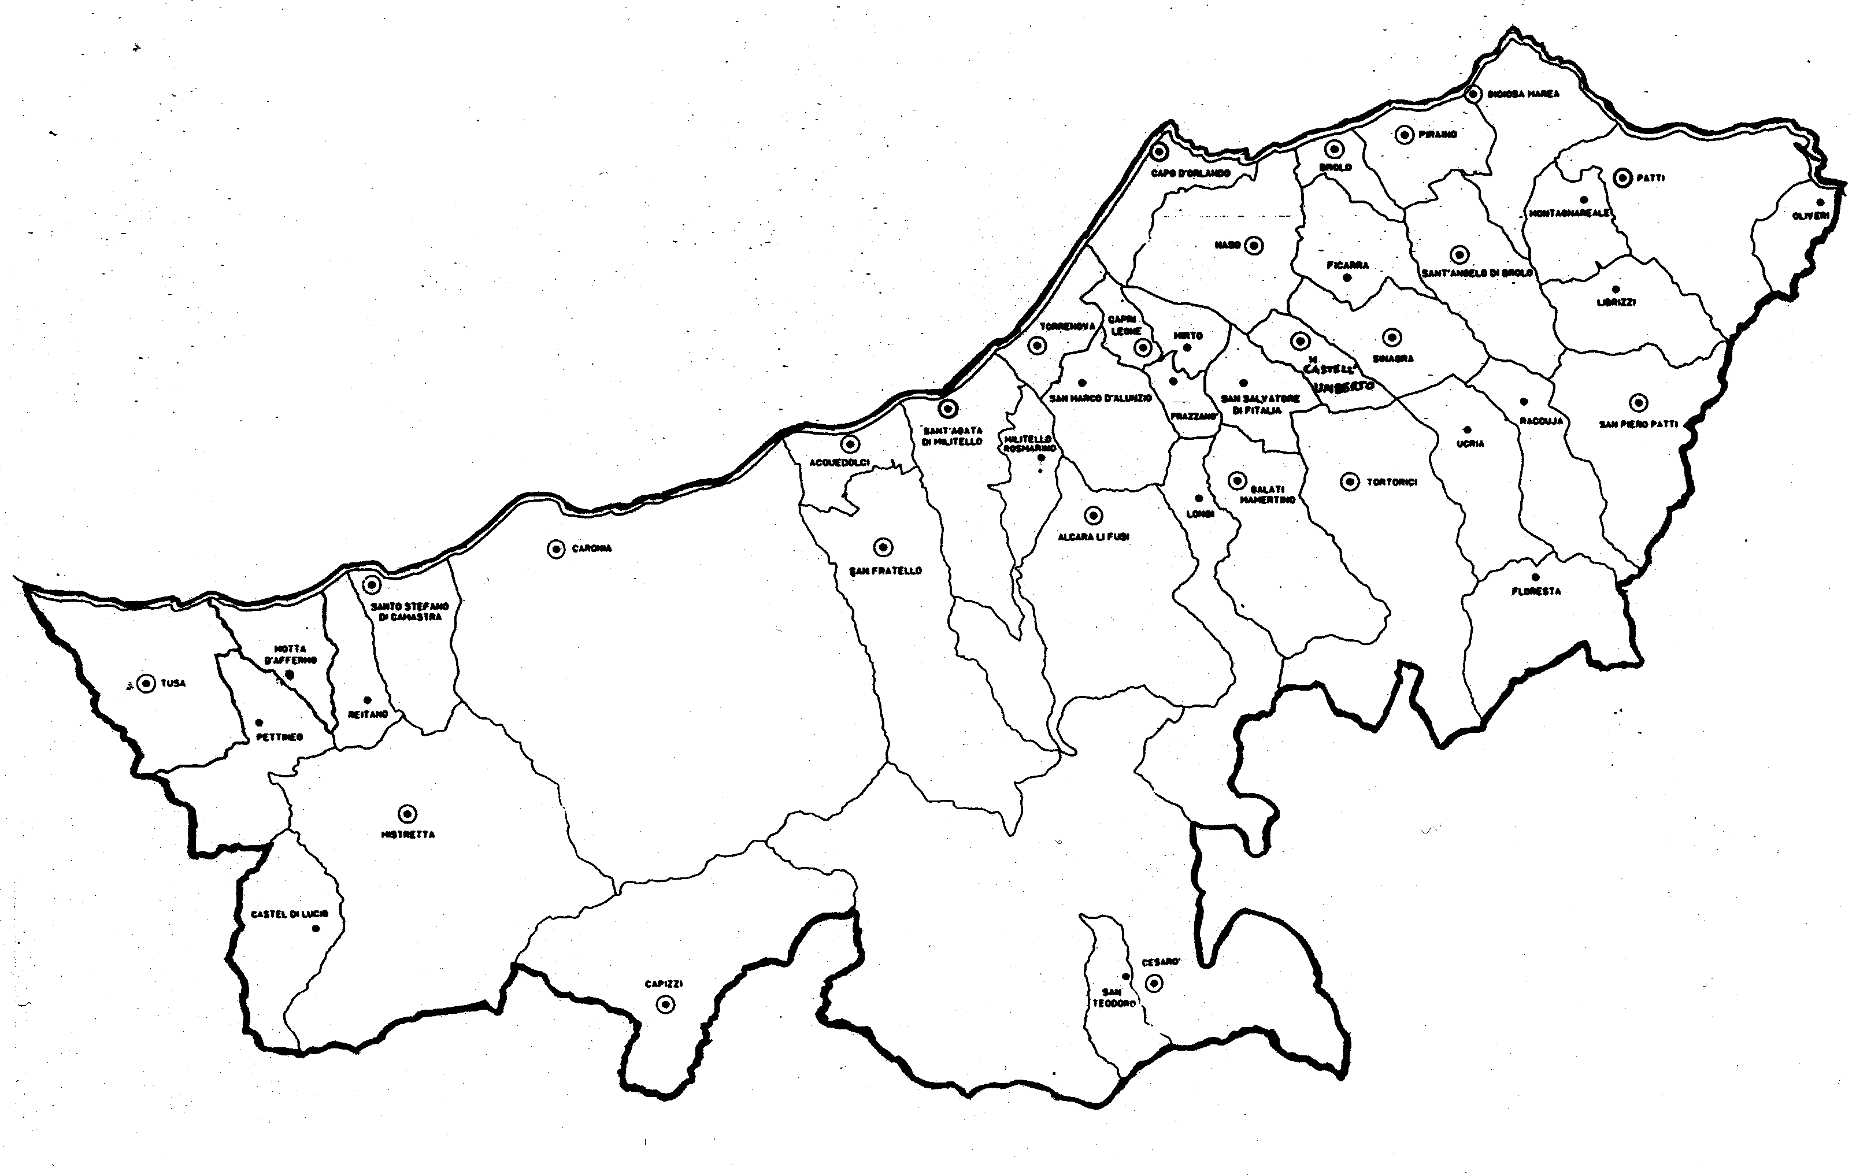

« LA PROVVIDENZA GENERA FUTURO
LA PREVIDENZA AFFANNO!»
Carissimi,
il danaro, pur essendo un mezzo, si vuole imporre a noi come un idolo, come uno nientemeno uguale o superiore a Dio.
Nella sua indole ingannatrice il danaro, quanto più assoggetta l’uomo, tanto più gli dà l’illusione di essere libero e potente.
C’è un modo per stabilire un rapporto equilibrato e veramente fruttuoso, in cui il padrone sia l’uomo e il servo sia il danaro?
Gesù ci indica la strada.
Essa ha il suo punto di partenza nella vigilanza: non si possono servire due padroni. O Dio o il danaro!
Il danaro tenta di assicurare il futuro con la previdenza, cioè con la preoccupazione di accumulare ricchezze per il domani. Ne consegue che l’uomo perde la pace: vede che il danaro non è mai sufficiente e ogni giorno è costretto a cercarne sempre di più.
Dio, che ci guarda come figli, invece è Provvidenza: guardate come si cura degli uccelli del cielo e dei fiori del campo. Pur non lavorando sono vivi, vivaci e belli. E noi non valiamo molto di più ai suoi occhi? S. Francesco lo capì molto bene e fu libero e felice!
Vi accompagno ogni giorno con la preghiera perché in questo momento critico siamo tutti più vulnerabili e più facilmente possiamo cadere nella cecità che il danaro possa tutto.
Con la mia benedizione.
 Ignazio Vescovo
Lettera alle
Famiglie

DIOCESI DI PATTI
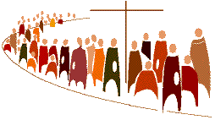
Esperienze

La Bellezza della Fede
“La fede non ammette di essere raccontata, deve essere vissuta. Allora si diffonde da sé”. Mahatma Gandhi
Il Sinodo Diocesano: perché adesso?
L’esigenza di celebrare un Sinodo può nascere da diverse ragioni. Come abbiamo visto brevemente il mese scorso, una Chiesa si riunisce in Sinodo per affrontare un problema che tocca la vita o la fede o la Liturgia o un certo comportamento da correggere. Un Sinodo può nascere anche dall’esigenza di prendere atto di una maturazione in crescita della comunità ecclesiale.
Quello al quale vogliamo indirizzarci come Diocesi di Patti riteniamo che sia la risposta alle sollecitazioni dello Spirito Santo che sta indicando e guidando il cammino verso la specifica missione che le è stata affidata dal Padre: essere un “segno” visibile e operante ed uno “strumento” efficace della crescita del Regno di Dio nel contesto del tempo presente. Non si tratta di organizzare una manifestazione di piazza, ma di consentire al Signore Gesù di rendere questa Chiesa di Patti una realtà viva e operante che proclama l’opera di Dio dopo avere sperimentato il suo amore. Il primo soggetto, infatti, del Sinodo al quale vogliamo indirizzarci è la SS. Trinità che coinvolge anche noi nel suo piano salvifico per l’umanità.
Ci può aiutare ad una più profonda sua comprensione un episodio narrato dal Vangelo di Luca al capitolo 7, versetti 11-16:
In seguito Gesù si recò in una città chiamata Nain, e con lui camminavano i suoi discepoli e una grande folla. Quando fu vicino alla porta della città, ecco, veniva portato alla tomba un morto, unico figlio di una madre rimasta vedova; e molta gente della città era con lei. Vedendola, il Signore fu preso da grande compassione per lei e le disse: "Non piangere!". Si avvicinò e toccò la bara, mentre i portatori si fermarono. Poi disse: "Ragazzo, dico a te, àlzati!". Il morto si mise seduto e cominciò a parlare. Ed egli lo restituì a sua madre. Tutti furono presi da timore e glorificavano Dio, dicendo: "Un grande profeta è sorto tra noi", e: "Dio ha visitato il suo popolo".
Quante volte abbiamo sentito dire, e forse detto anche noi, che non ci sono più valori, che la Fede è scomparsa,… e cose simili. Sembra il lamento di un corteo che accompagna la nostra comunità al cimitero. Per grazia di Dio Gesù ci viene incontro, tocca la nostra sorte, ci richiama in vita e ci dà la gioia di “riprendere a parlare”. Il Signore ci ha posto in una Chiesa che può apparire morta e da seppellire, ma che invece attende di prendere parola.
(3. continua)

Per la porta della Fede verso il
Sinodo Diocesano

